Emerald远程访问服务
为了让广大师生离开校园时，也能随时随地访问Emerald文献资源，Emerald推出了远程访问服务，方便您获取Emerald海量文献资源。
因为实习、工作、游学……需要走出校园的您，还在等什么？快来申请享用Emerald远程访问吧！
第一步：注册Emerald个人账号（已注册的可跳至第二步）
登陆Emerald官网（https://www.emeraldinsight.com/ ），点击register，输入邮箱和密码，填写个人信息后即可注册成功。
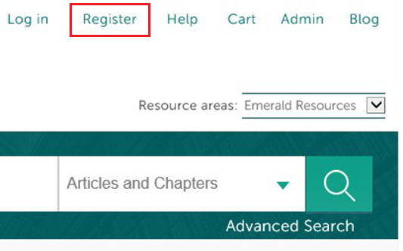
第二步：远程授权申请
账号注册成功后，将下列信息发送至邮箱 service@emeraldinsight.com.cn
机构名称 | 学院 | 姓名 | 注册个人账号邮箱 | 电话 | 职称
之后您会收到一个激活链接，激活个人账号并登陆后，页面右上角会显示机构名称，如下图所示：

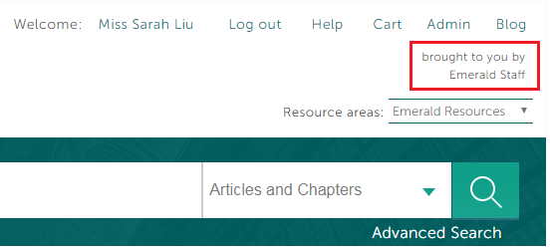
从此之后，就可以随时随地浏览数据库啦！
若有其他问题，请联系service@emeraldinsight.com.cn

